ОТЧЁТ
о проведении в 2025 году спортивных мероприятий по хоккею с шайбой
на территории Зеленоградского административного округа города Москвы

В соответствии с договором № 81-ИДК/2025 от 31.10.2025 года префектурой ЗелАО г. Москвы предоставлена субсидия в размере 980 тыс. рублей Ассоциации хоккеистов Зеленограда на организацию и проведение спортивного мероприятия:

- Открытый Чемпионат Зеленограда по хоккею с шайбой среди любительских команд «Зеленоградская хоккейная лига» 2025-2026 гг. (первый этап)
Открытый Чемпионат Зеленограда по хоккею с шайбой среди любительских команд «Зеленоградская хоккейная лига» (первый этап) сезона 2025-2026 (далее - ЗХЛ) прошел в г. Зеленоград с 4 октября по 21 декабря 2025 года. Чемпионат округа имеет богатую историю, сезон 2025/2026 стал уже 20-ым по счёту. Матчи прошли в СК «Arena Play Технополис» (Зеленоград, территория ОЭЗ «Технополис Москва Алабушево»).
Организатором Зеленоградской хоккейной лиги выступила Ассоциация хоккеистов Зеленограда (www.hockeyzel.ru) при поддержке Префектуры Зел АО.



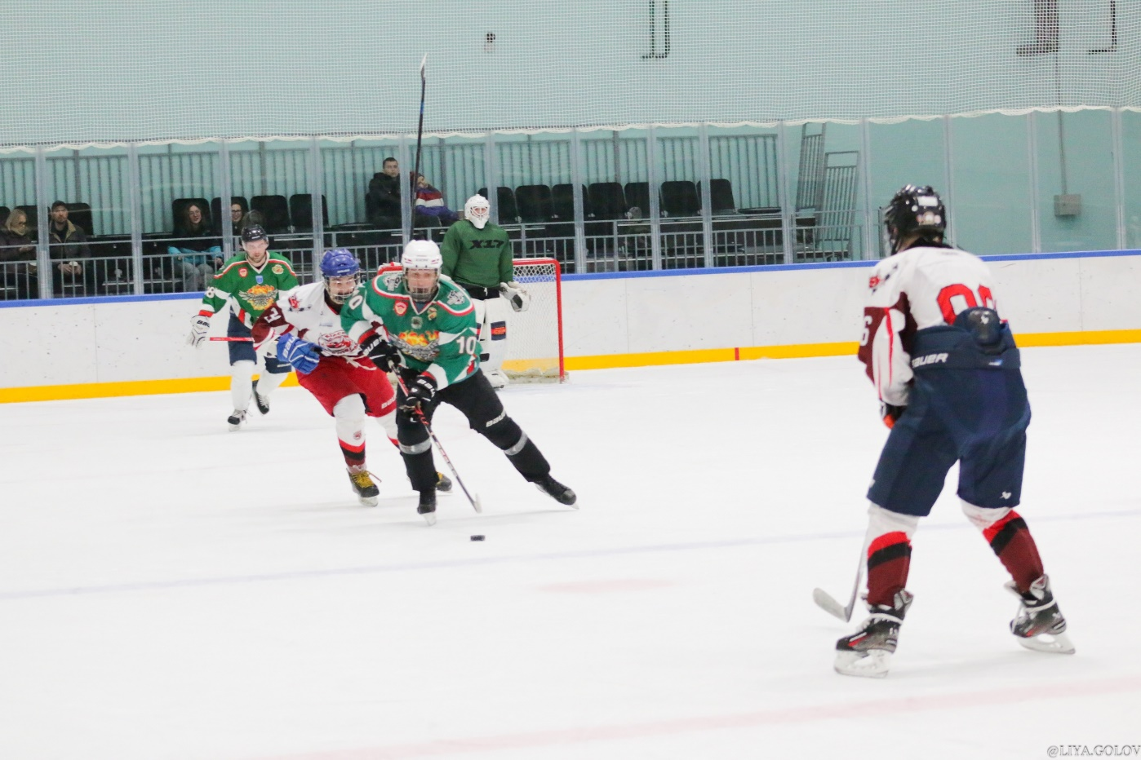

В чемпионате сезона 2025/2025 были сформированы три дивизиона «Стартап», «Дебютант», «Практик», в соответствии с уровнем хоккейной подготовки и спортивным прошлым игроков. Также для команд, которые не прошли под критерии действующих дивизионов была организована суперсерия, в целях привлечения всех желающих команд округа к соревнованиям и систематическому занятию физической культурой. Общее количество 17 команд.

Состав участников сформировали как опытные любительские коллективы, так и новые, впервые дебютирующие в чемпионате округа. Первыми вступили в турнир команды дивизионов «Стартап» (Ледовая Дружина–2, Айсберг-2, Гранит, Ирбис) и «Дебютант» (Стандарт Плюс, Лавина, Русичи-2, Эвриал, Нефтяник, Скорпионы, Северные крылья). Уже в ходе чемпионата была организована суперсерия (Красные Барракуды, Крылья Победы), а также сформирован дивизион «Практик» (Русичи, Айсберг, Витязь (Поварово), Ледовая Дружина). Всего на первом этапе ЗХЛ прошло 54 игры.



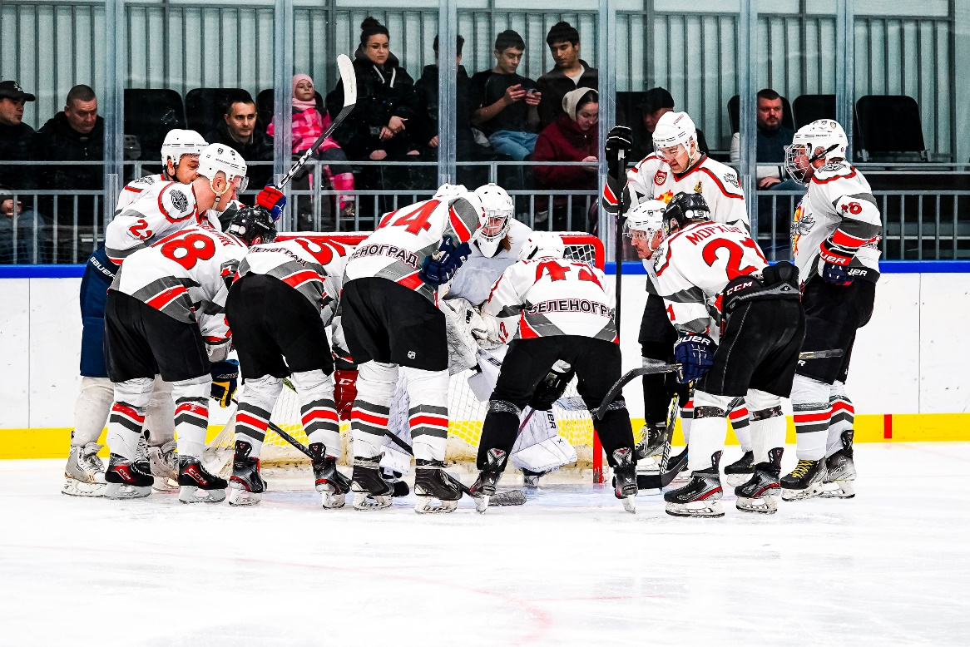

В соревнованиях приняли участие более 400 любителей хоккея в возрасте от 15 до 65 лет из Зеленоградского АО и других округов Москвы, а также команд из близлежащих поселений Московской области (в частности, из г.Истра, с/п Лучинское, гп. Поварово, г. Солнечногорск).



Турнирное расположение команд по итогам первого этапа ЗХЛ сезона 2025/2026 приведено в таблицах ниже:
Дивизион «Стартап»
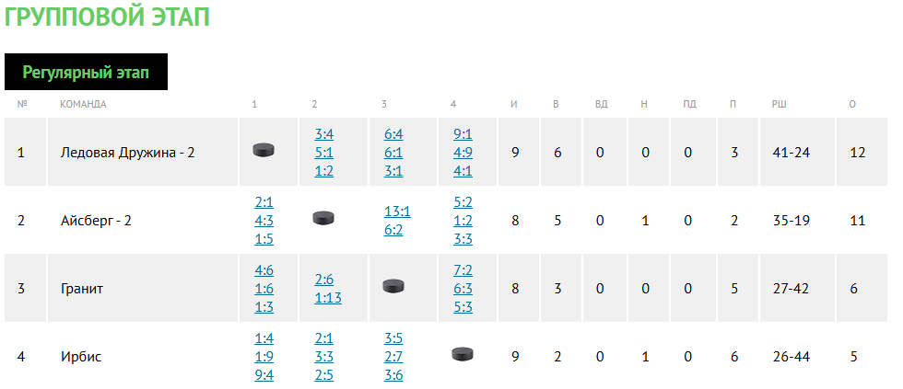

Дивизион «Дебютант»

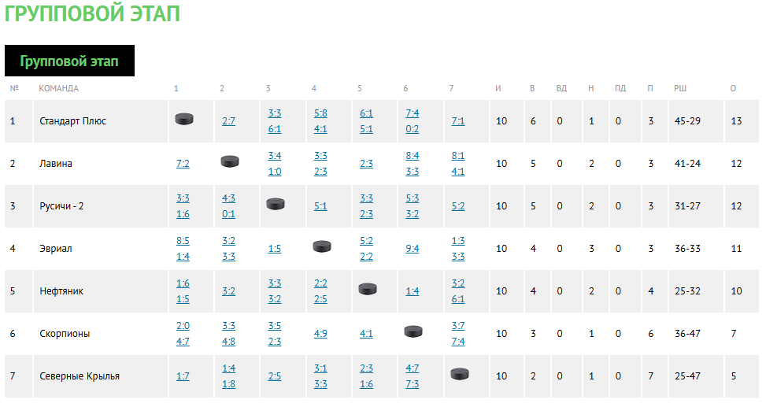
«Суперсерия»

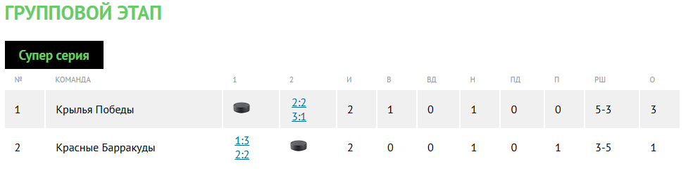

Информационное освещение проходит на официальном сайте соревнований- www.zelhl.ru, а также на страницах в социальных сетях, где можно подробно ознакомиться с регламентом проведения чемпионата ЗХЛ, узнать расписание и результаты игр, прочитать анонсы и обзоры прошедших туров, на сайте представлены составы команд с личной статистикой игроков. Также все матчи чемпионата транслируются в прямом эфире на официальной станице лиги во ВКонтакте.
Все запланированные спортивные мероприятия проведены в указанные сроки, выделенные финансовые средства израсходованы полностью, в соответствии с целевым назначением.
http://zelhl.ru
https://vk.com/zelhl
https://instagram.com/zelhl/
https://t.me/zelhockey
